
Universidad Tecnológica del Perú
AVANCE 3 DE PROYECTO FINAL
Integración Frontend + Backend + Base de Datos
LAFORSE-HG: Sistema web de gestión de solicitudes y casos periciales
Curso: Marcos de Desarrollo Web (100000S52T)
Docente: Hernan Francisco Peña Carnero
N° | Apellidos | Nombres | Código
1 | Colchado Chavez | Jens Fabrizio | U24270825

Lima, octubre de 2026

Índice

1. Título del proyecto 3
2. Resumen del avance 3
3. Tecnologías utilizadas 3
4. Diseño de base de datos 5
5. Servicios y lógica de negocio 8
5.1 Métodos CRUD 8
5.2 Validaciones 8
5.3 Reglas de negocio 9
5.4 Manejo de errores 10
6. Integración frontend y backend 10
6.1 Flujo de una operación (registrar un caso) 11
6.2 Rutas 11
7. Interfaces del sistema 12
7.1 Listado 12
7.2 Registro 14
7.3 Edición 15
7.4 Eliminación 16
7.5 Validaciones y reglas de negocio 17
7.6 Peritos y solicitudes 20
7.7 API REST y vista móvil 23
8. Pruebas realizadas 24
8.1 Pruebas funcionales 24
8.2 Almacenamiento en MySQL 24
8.3 Pruebas del API REST 25
8.4 Pruebas automatizadas 26
9. Trabajo pendiente 27
10. Conclusiones 27
11. Anexos 28
Anexo A. Especificación de casos de uso 28
Anexo B. Diagrama de casos de uso 32
Anexo C. Diagrama de secuencia: Registrar caso 33
Anexo D. Diagrama de clases 34
Anexo E. Código fuente relevante 34
Anexo F. Ejecución del proyecto 38

1. Título del proyecto
LAFORSE-HG: Sistema web de gestión de solicitudes y casos periciales con Spring Boot, Thymeleaf y MySQL.
El título refleja el objetivo del sistema en este avance: dejar de ser un sitio informativo para convertirse en una aplicación que registra, consulta, actualiza y elimina en MySQL las solicitudes de los clientes, los casos (expedientes) y los peritos del laboratorio LAFORSE-HG.

2. Resumen del avance
En el Avance 2 la aplicación Spring Boot mostraba los datos desde listas en memoria y las solicitudes se perdían al reiniciar. En este Avance 3 se integró la capa de persistencia con Spring Data JPA, Hibernate y MySQL 8, y se construyó el módulo de gestión del laboratorio. Los avances concretos son:
- Integración frontend–backend–BD: las vistas Thymeleaf y un API REST en JSON usan los mismos servicios, que leen y escriben en la base de datos laforse_db.
- Base de datos MySQL con cuatro tablas relacionadas (servicio, perito, solicitud y caso), claves primarias, foráneas, restricciones UNIQUE y CHECK, y un script SQL de creación con datos iniciales.
- CRUD funcional de casos y de peritos (registrar, listar con filtros, editar y eliminar) y gestión de solicitudes (listar, descartar, eliminar y convertir en caso).
- Validaciones en dos niveles: HTML5/Bootstrap en el navegador y Bean Validation (@Valid) en el servidor, con mensajes por campo.
- Reglas de negocio en la capa de servicio (expediente y correo únicos, fecha no futura, casos cerrados en solo lectura, peritos con casos no eliminables, entre otras) y manejo de errores centralizado para vistas (página de error) y API (JSON con código HTTP).
- Mejoras visuales: menú «Gestión» en la barra de navegación, alertas de éxito/error, modal de confirmación de eliminación reutilizable, tarjetas de conteo por estado, búsqueda y formularios responsivos.
- Pruebas: 20 pruebas automatizadas con JUnit 5 y MockMvc (páginas, CRUD, reglas de negocio y API) y pruebas funcionales manuales con evidencias en pantalla y en MySQL.

3. Tecnologías utilizadas
Tabla 1. Tecnologías del sistema.
Capa | Tecnología | Uso en el proyecto
Backend | Java 17, Spring Boot 3.3.4 | Aplicación con Tomcat embebido y configuración automática
Backend | Spring Web MVC | Controladores @Controller (vistas) y @RestController (API JSON)
Backend | Spring Data JPA + Hibernate 6 | ORM: entidades @Entity, repositorios JpaRepository, consultas derivadas y JPQL
Backend | Bean Validation (Hibernate Validator) | @NotBlank, @Size, @Email, @Pattern, @PastOrPresent, @NotNull, @AssertTrue
Frontend | Thymeleaf 3.1 | Plantillas del servidor: fragmentos, th:each, th:object, th:field, #fields
Frontend | HTML5, CSS3, JavaScript | Estructura semántica, estilos propios y lógica del modal de eliminación
Frontend | Bootstrap 5.3.3 + Bootstrap Icons | Grilla responsiva, navbar con dropdown, tablas, formularios, modales, alertas, badges
Base de datos | MySQL 8 + MySQL Connector/J | Base de datos relacional laforse_db (motor InnoDB)
Herramientas | Maven, NetBeans, cliente mysql | Dependencias y compilación, IDE, consultas a la BD
Herramientas | JUnit 5, MockMvc, H2 (solo pruebas), curl / Postman | Pruebas automatizadas y pruebas manuales del API

Las dependencias nuevas respecto al Avance 2 se declaran en pom.xml:
pom.xml (fragmento)
<!-- Avance 3: ORM con Hibernate / Spring Data JPA -->
<dependency>
<groupId>org.springframework.boot</groupId>
<artifactId>spring-boot-starter-data-jpa</artifactId>
</dependency>
<!-- Driver JDBC de MySQL 8 -->
<dependency>
<groupId>com.mysql</groupId>
<artifactId>mysql-connector-j</artifactId>
<scope>runtime</scope>
</dependency>

application.properties (conexión a MySQL)
# ---------- Base de datos MySQL ----------
# Cambie usuario y clave por los de su MySQL local. La BD se crea sola si no existe.
spring.datasource.url=jdbc:mysql://localhost:3306/laforse_db?createDatabaseIfNotExist=true&useSSL=false&allowPublicKeyRetrieval=true&serverTimezone=America/Lima
spring.datasource.username=root
spring.datasource.password=root

# ---------- JPA / Hibernate ----------
# update: crea o actualiza las tablas a partir de las entidades (@Entity)
spring.jpa.hibernate.ddl-auto=update
spring.jpa.show-sql=true
spring.jpa.properties.hibernate.format_sql=true
spring.jpa.open-in-view=false

4. Diseño de base de datos
La base de datos laforse_db tiene cuatro tablas. servicio es el catálogo del laboratorio; perito guarda al equipo técnico; solicitud registra lo que envía un cliente desde el formulario de contacto; y caso es el expediente pericial, que se relaciona con un perito, un servicio y, opcionalmente, con la solicitud que lo originó.
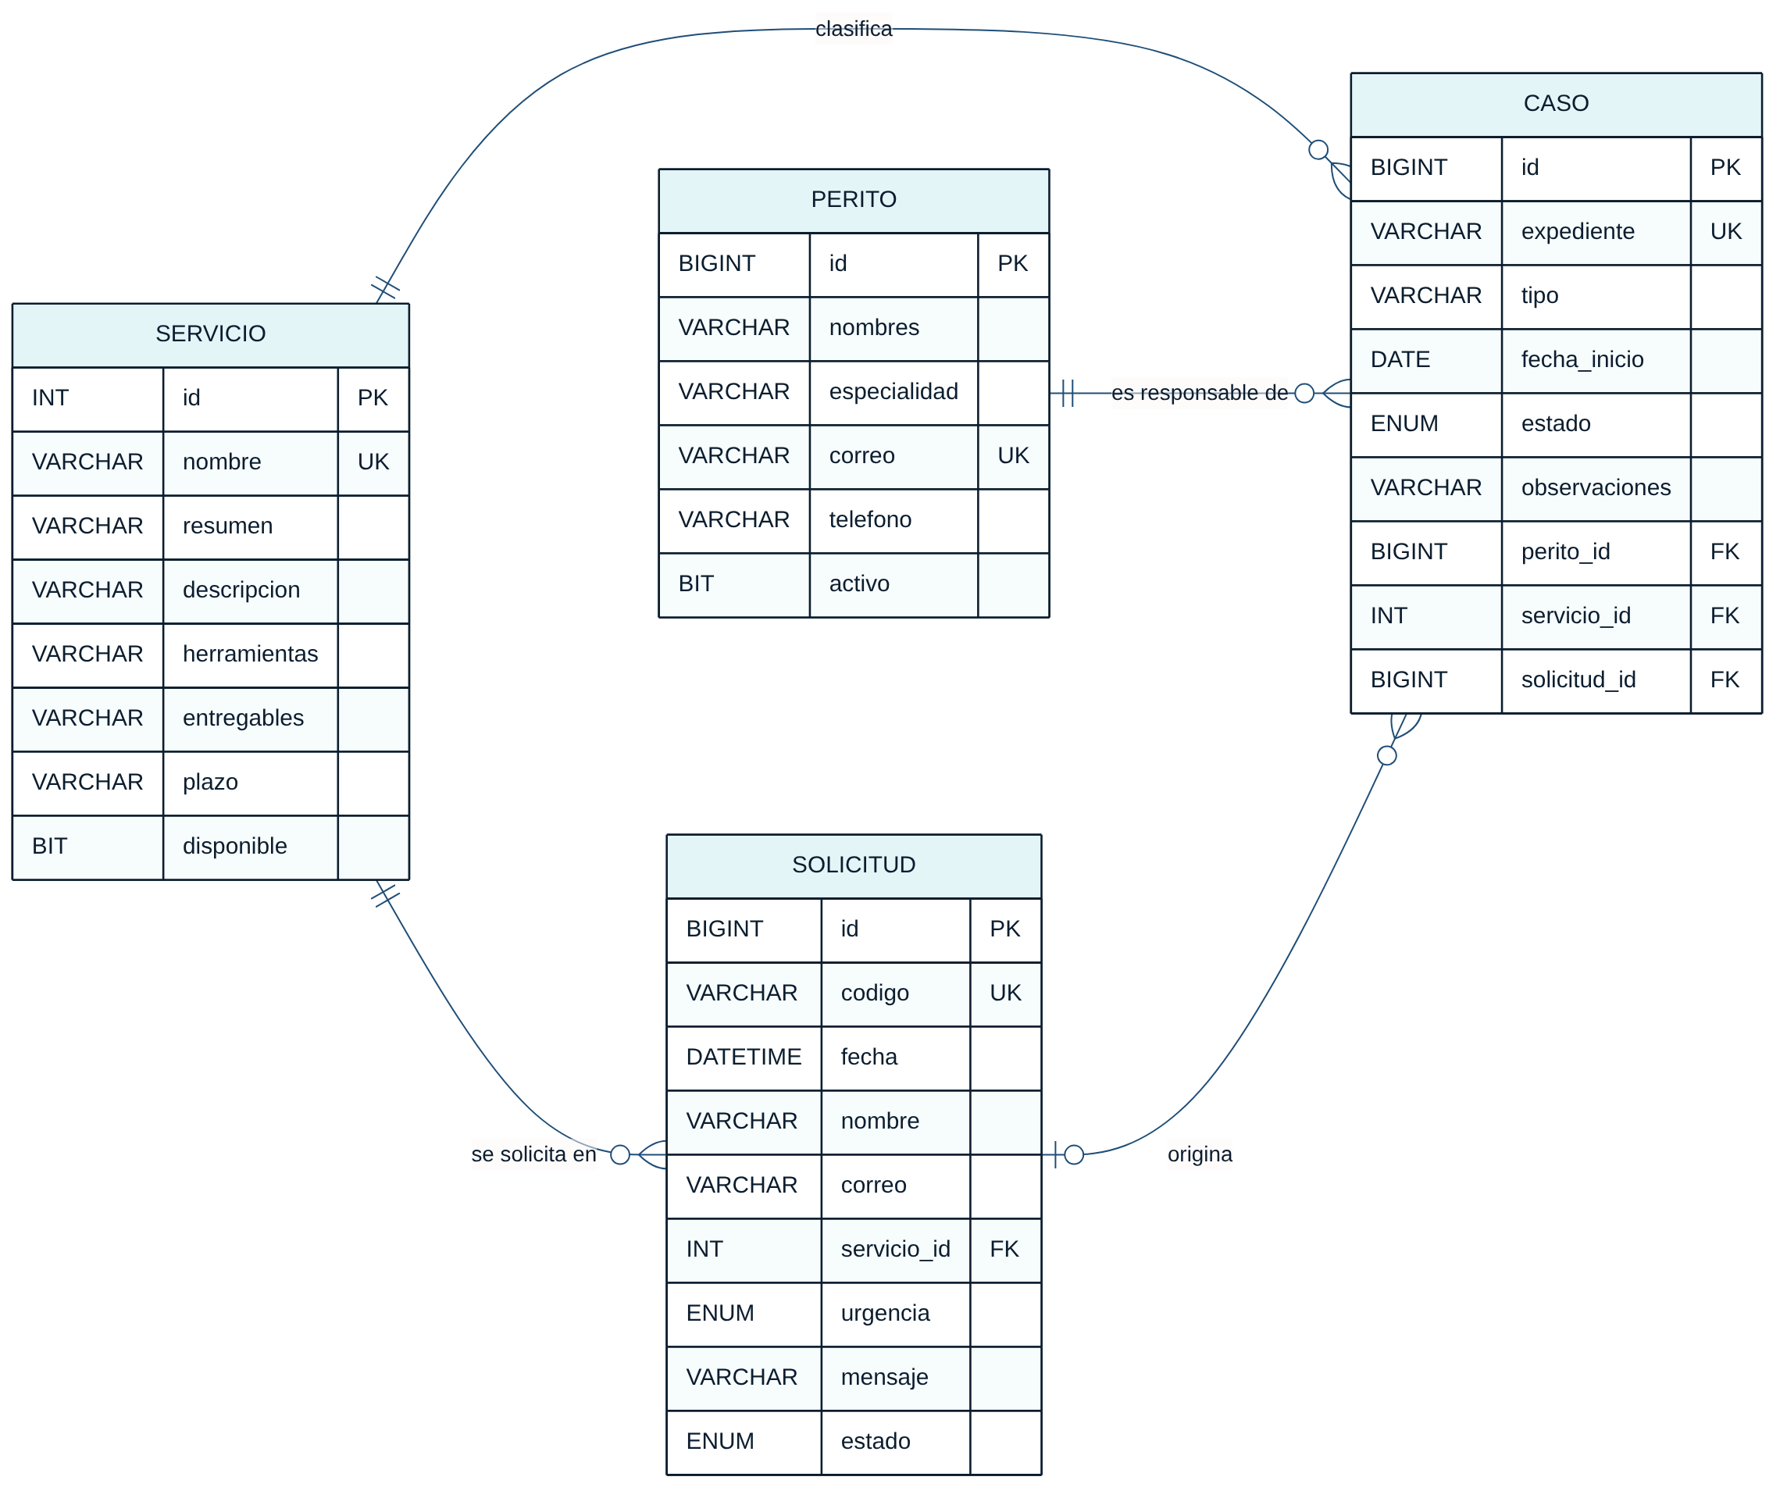
Figura 1. Modelo entidad-relación de laforse_db.
Tabla 2. Tablas, claves y restricciones (todas las claves primarias son AUTO_INCREMENT).
Tabla | Clave primaria | Claves foráneas | Restricciones
servicio | id INT | — | UNIQUE(nombre)
perito | id BIGINT | — | UNIQUE(correo); CHECK celular ^9[0-9]{8}$
solicitud | id BIGINT | servicio_id → servicio(id) | UNIQUE(codigo); ENUM urgencia y estado
caso | id BIGINT | perito_id → perito(id)  servicio_id → servicio(id)  solicitud_id → solicitud(id) (opcional) | UNIQUE(expediente); CHECK formato PJ-AAAA-NNNN; ENUM estado

Tabla 3. Relaciones entre tablas.
Relación | Cardinalidad | Mapeo JPA
servicio – solicitud | 1 : N | @ManyToOne Servicio servicio (en Solicitud)
servicio – caso | 1 : N | @ManyToOne Servicio servicio (en Caso)
perito – caso | 1 : N | @ManyToOne Perito perito (en Caso)
solicitud – caso | 0..1 : N | @ManyToOne Solicitud solicitud, columna opcional

El script completo (con los datos iniciales) está en database/laforse_db.sql. A continuación se muestra la parte de creación de tablas:
Script SQL de creación (laforse_db.sql)
DROP DATABASE IF EXISTS laforse_db;
CREATE DATABASE laforse_db CHARACTER SET utf8mb4 COLLATE utf8mb4_spanish_ci;
USE laforse_db;

-- ---------------------------------------------------------------------
-- Catálogo de servicios del laboratorio
-- ---------------------------------------------------------------------
CREATE TABLE servicio (
id INT NOT NULL AUTO_INCREMENT,
nombre VARCHAR(80) NOT NULL,
resumen VARCHAR(200) NOT NULL,
descripcion VARCHAR(600) NOT NULL,
herramientas VARCHAR(300) NULL COMMENT 'Lista separada por ;',
entregables VARCHAR(300) NULL COMMENT 'Lista separada por ;',
plazo VARCHAR(60) NULL,
icono VARCHAR(40) NULL,
disponible BIT(1) NOT NULL DEFAULT b'1',
CONSTRAINT pk_servicio PRIMARY KEY (id),
CONSTRAINT uk_servicio_nombre UNIQUE (nombre)
) ENGINE = InnoDB;

-- ---------------------------------------------------------------------
-- Peritos informáticos
-- ---------------------------------------------------------------------
CREATE TABLE perito (
id BIGINT NOT NULL AUTO_INCREMENT,
nombres VARCHAR(80) NOT NULL,
especialidad VARCHAR(60) NOT NULL,
correo VARCHAR(100) NOT NULL,
telefono VARCHAR(9) NULL,
activo BIT(1) NOT NULL DEFAULT b'1',
CONSTRAINT pk_perito PRIMARY KEY (id),
CONSTRAINT uk_perito_correo UNIQUE (correo),
CONSTRAINT ck_perito_telefono CHECK (telefono IS NULL OR telefono REGEXP '^9[0-9]{8}$')
) ENGINE = InnoDB;

-- ---------------------------------------------------------------------
-- Solicitudes recibidas desde el formulario de contacto
-- ---------------------------------------------------------------------
CREATE TABLE solicitud (
id BIGINT NOT NULL AUTO_INCREMENT,
codigo VARCHAR(20) NOT NULL,
fecha DATETIME(6) NOT NULL,
nombre VARCHAR(80) NOT NULL,
correo VARCHAR(100) NOT NULL,
telefono VARCHAR(9) NULL,
servicio_id INT NOT NULL,
urgencia ENUM('BAJA','MEDIA','ALTA','CRITICA') NOT NULL,
mensaje VARCHAR(600) NOT NULL,
estado ENUM('PENDIENTE','ATENDIDA','DESCARTADA') NOT NULL DEFAULT 'PENDIENTE',
CONSTRAINT pk_solicitud PRIMARY KEY (id),
CONSTRAINT uk_solicitud_codigo UNIQUE (codigo),
CONSTRAINT fk_solicitud_servicio FOREIGN KEY (servicio_id) REFERENCES servicio (id)
) ENGINE = InnoDB;

-- ---------------------------------------------------------------------
-- Casos (expedientes periciales)
-- ---------------------------------------------------------------------
CREATE TABLE caso (
id BIGINT NOT NULL AUTO_INCREMENT,
expediente VARCHAR(12) NOT NULL,
tipo VARCHAR(120) NOT NULL,
fecha_inicio DATE NOT NULL,
estado ENUM('DICTAMEN_ENTREGADO','EN_ANALISIS','URGENTE','PROGRAMADO') NOT NULL,
observaciones VARCHAR(500) NULL,
perito_id BIGINT NOT NULL,
servicio_id INT NOT NULL,
solicitud_id BIGINT NULL,
CONSTRAINT pk_caso PRIMARY KEY (id),
CONSTRAINT uk_caso_expediente UNIQUE (expediente),
CONSTRAINT ck_caso_expediente CHECK (expediente REGEXP '^PJ-[0-9]{4}-[0-9]{4}$'),
CONSTRAINT fk_caso_perito FOREIGN KEY (perito_id) REFERENCES perito (id),
CONSTRAINT fk_caso_servicio FOREIGN KEY (servicio_id) REFERENCES servicio (id),
CONSTRAINT fk_caso_solicitud FOREIGN KEY (solicitud_id) REFERENCES solicitud (id)
) ENGINE = InnoDB;

CREATE INDEX ix_caso_estado ON caso (estado);
CREATE INDEX ix_solicitud_estado ON solicitud (estado);

Además del script, la aplicación usa spring.jpa.hibernate.ddl-auto=update: si las tablas no existen, Hibernate las crea a partir de las entidades, y la clase DataSeeder carga los mismos datos iniciales solo cuando las tablas están vacías.

5. Servicios y lógica de negocio
La lógica está en la capa service. Los controladores solo reciben la petición, validan el formulario con @Valid y delegan en el servicio; los servicios aplican las reglas de negocio dentro de una transacción (@Transactional) y usan los repositorios de Spring Data JPA para acceder a MySQL.

5.1 Métodos CRUD
Tabla 4. Métodos CRUD de los servicios.
Servicio | Método | Operación | Repositorio / SQL generado
CasoService | registrar(CasoForm) | Create | existsByExpediente → save → INSERT
CasoService | listar(estado, texto) | Read | Consulta JPQL buscar(...) → SELECT con JOIN a perito
CasoService | actualizar(id, CasoForm) | Update | findById → existsByExpedienteAndIdNot → save → UPDATE
CasoService | eliminar(id) | Delete | findById → delete → DELETE
PeritoService | guardar(Perito) | Create / Update | existsByCorreoIgnoreCase[AndIdNot] → save
PeritoService | listar() / eliminar(id) | Read / Delete | findAllByOrderByNombresAsc / existsByPeritoId → delete
SolicitudService | registrar(ContactoForm) | Create | countByCodigoStartingWith → save (código SOL-AAAA-NNNN)
SolicitudService | listar / cambiarEstado / eliminar | Read / Update / Delete | findByEstadoOrderByFechaDesc / save / delete

5.2 Validaciones
Tabla 5. Validaciones del formulario de casos y peritos.
Campo | Anotación (servidor) | Validación en el navegador
Expediente | @NotBlank, @Pattern(^PJ-\d{4}-\d{4}$) | required, pattern="PJ-[0-9]{4}-[0-9]{4}"
Tipo de peritaje | @NotBlank, @Size(5–120) | required, minlength, maxlength
Fecha de inicio | @NotNull, @PastOrPresent | type="date", max = fecha de hoy
Estado, perito, servicio | @NotNull | required en el select
Observaciones | @Size(max = 500) | maxlength="500"
Perito: nombres / correo | @NotBlank, @Size, @Email | required, type="email"
Perito / cliente: celular | @Pattern(^$|^9\d{8}$) | pattern="9[0-9]{8}"

5.3 Reglas de negocio
- RN01. El número de expediente es único y sigue el formato PJ-AAAA-NNNN. El sistema sugiere el siguiente número del año.
- RN02. El correo de un perito es único (sin distinguir mayúsculas).
- RN03. Solo se asignan casos nuevos a peritos activos.
- RN04. Un caso con estado «Dictamen entregado» queda cerrado: no se puede editar ni eliminar (se conserva por trazabilidad).
- RN05. No se elimina un perito con casos asignados; se debe desactivar.
- RN06. Al abrir un caso desde una solicitud, esta pasa a «Atendida»; si su urgencia es «Crítica», el caso se crea como «Urgente».
- RN07. Una solicitud que ya generó un caso no se puede eliminar.
CasoService.java: registrar, actualizar y eliminar
public Caso registrar(CasoForm form) {
if (repo.existsByExpediente(form.getExpediente())) {
throw new ReglaNegocioException("expediente", "El expediente " + form.getExpediente() + " ya está registrado");
}
Caso caso = new Caso();
copiar(form, caso, true);
Caso guardado = repo.save(caso);
// Integración: la solicitud de origen pasa a "Atendida"
if (guardado.getSolicitud() != null) {
solicitudService.cambiarEstado(guardado.getSolicitud().getId(), EstadoSolicitud.ATENDIDA);
}
return guardado;
}

public Caso actualizar(Long id, CasoForm form) {
Caso caso = obtener(id);
if (caso.isCerrado()) {
throw new ReglaNegocioException("El caso " + caso.getExpediente()
+ " tiene el dictamen entregado y ya no se puede modificar.");
}
if (repo.existsByExpedienteAndIdNot(form.getExpediente(), id)) {
throw new ReglaNegocioException("expediente", "El expediente " + form.getExpediente() + " ya está registrado");
}
boolean cambiaPerito = !caso.getPerito().getId().equals(form.getPeritoId());
copiar(form, caso, cambiaPerito);
return repo.save(caso);
}

/** Regla: un caso con dictamen entregado se conserva por trazabilidad y no se elimina. */
public void eliminar(Long id) {
Caso caso = obtener(id);
if (caso.isCerrado()) {
throw new ReglaNegocioException("El caso " + caso.getExpediente()
+ " tiene el dictamen entregado y se conserva por trazabilidad.");
}
repo.delete(caso);
}

5.4 Manejo de errores
Se definieron dos excepciones propias: ReglaNegocioException (indica el campo afectado) y RecursoNoEncontradoException. En las vistas, el controlador captura la regla de negocio y la muestra junto al campo del formulario con BindingResult.rejectValue; si el registro no existe, WebExceptionHandler muestra la página de error con código 404. En el API, ApiExceptionHandler responde en JSON:
Tabla 6. Manejo de errores.
Situación | Vista web | API REST
Datos no válidos | Se vuelve al formulario con mensajes por campo | 400 Bad Request + mapa "campos"
Regla de negocio violada | Mensaje en el campo o alerta roja | 409 Conflict + "error" y "campo"
Id inexistente | Página de error 404 | 404 Not Found
Restricción de BD (FK, UNIQUE) | Página de error 409 | 409 Conflict

6. Integración frontend y backend
La aplicación sigue una arquitectura en capas. El navegador se comunica con los controladores web, que devuelven HTML generado con Thymeleaf; un cliente externo (por ejemplo Postman) usa el API REST, que devuelve JSON. Ambos caminos llegan a los mismos servicios, por lo que las validaciones y reglas de negocio se aplican igual. Los servicios usan los repositorios JPA, Hibernate traduce las operaciones a SQL y el driver JDBC las ejecuta en MySQL.
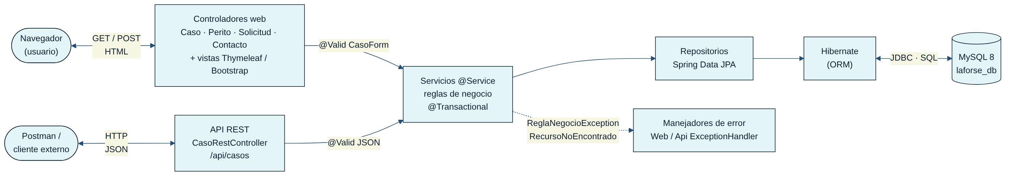
Figura 2. Arquitectura y flujo de comunicación.

6.1 Flujo de una operación (registrar un caso)
- El usuario abre GET /casos/nuevo. CasoController arma un CasoForm con el siguiente expediente sugerido y envía al Model las listas de peritos activos, servicios y estados.
- Thymeleaf enlaza el formulario con th:object="${caso}" y th:field, y Bootstrap aplica la validación del navegador.
- Al enviar, POST /casos llega al controlador; Spring convierte los parámetros en un CasoForm y @Valid ejecuta Bean Validation. Si hay errores, se vuelve a mostrar el formulario.
- Si los datos son válidos, CasoService.registrar() verifica las reglas, busca el perito y el servicio, y llama a CasoRepository.save(). Hibernate ejecuta el INSERT en MySQL.
- El controlador aplica el patrón POST-Redirect-GET: redirige a /casos con un mensaje flash y el listado se vuelve a leer desde la base de datos.

6.2 Rutas
Tabla 7. Rutas del módulo de gestión y del API.
Método y ruta | Controlador | Respuesta
GET /casos?estado=&q= | CasoController.listar | Vista casos (listado, filtros y conteos)
GET /casos/nuevo[?solicitud=id] | CasoController.nuevo | Vista caso-form vacía o con datos de la solicitud
POST /casos | CasoController.registrar | Redirect a /casos o formulario con errores
GET /casos/{id}/editar · POST /casos/{id} | CasoController.editar / actualizar | Vista caso-form / redirect
POST /casos/{id}/eliminar | CasoController.eliminar | Redirect con alerta de éxito o error
GET /peritos · /peritos/nuevo · /peritos/{id}/editar | PeritoController | Vistas peritos y perito-form
POST /peritos · POST /peritos/{id}/eliminar | PeritoController.guardar / eliminar | Redirect con alerta
GET /solicitudes · POST /solicitudes/{id}/estado · /eliminar | SolicitudController | Vista solicitudes / redirect
GET/POST /contacto | ContactoController | Formulario público; guarda en la tabla solicitud
GET, POST /api/casos · GET, PUT, DELETE /api/casos/{id} | CasoRestController | JSON (200, 201, 204, 400, 404, 409)

7. Interfaces del sistema
Las capturas muestran el sistema en funcionamiento. Las páginas comparten la barra de navegación (con el nuevo menú «Gestión») y el pie de página del Avance 2; en las figuras se recortó la cabecera para mostrar el contenido.

7.1 Listado
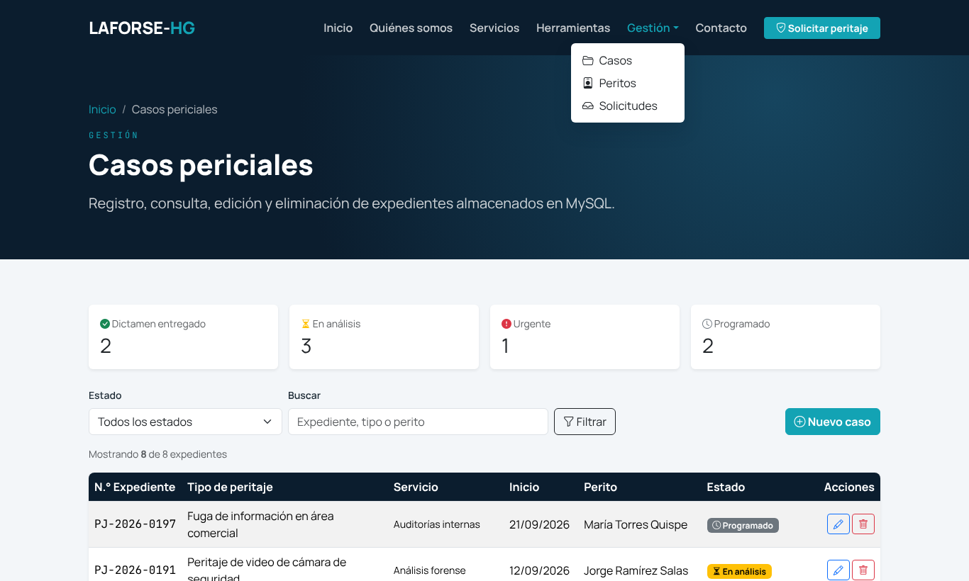
Figura 3. Menú «Gestión» en la barra de navegación.
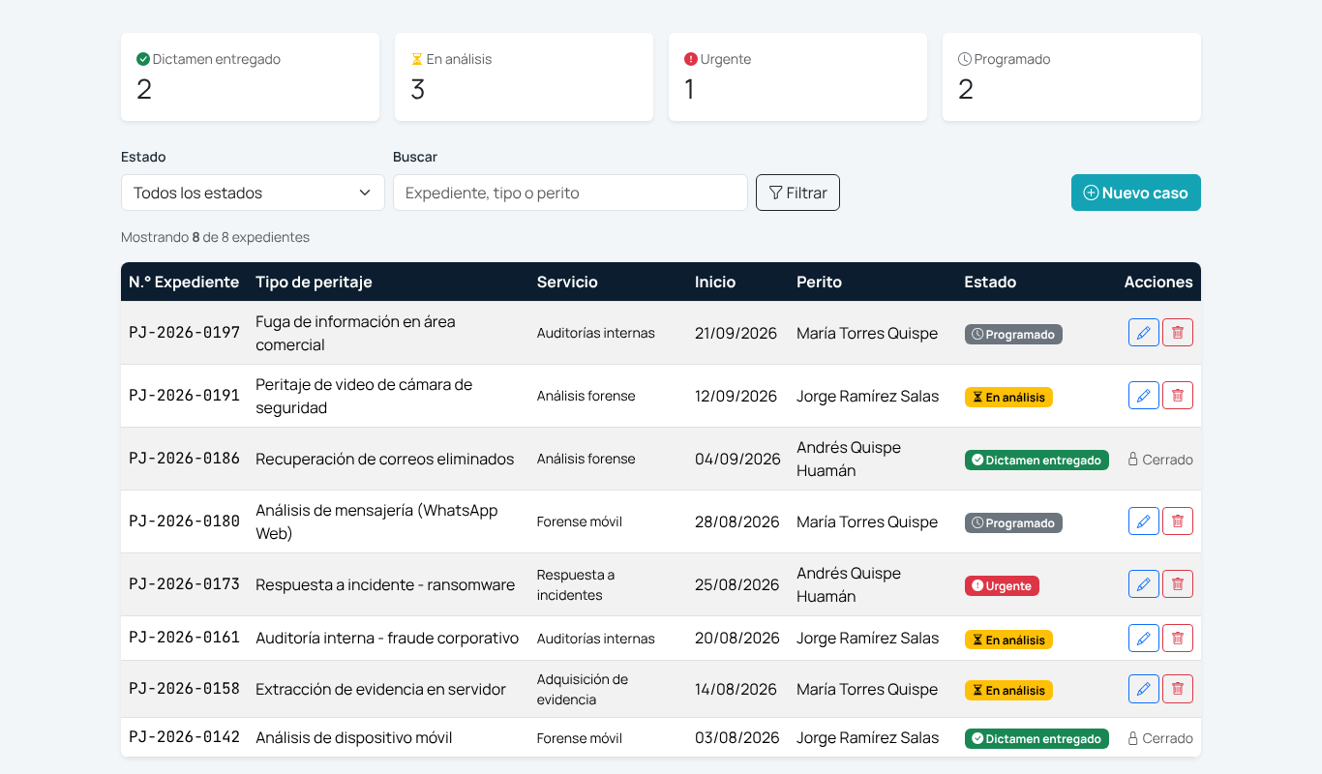
Figura 4. Listado de casos leído desde MySQL: conteo por estado, filtros, búsqueda y acciones. Los casos cerrados se muestran en solo lectura.
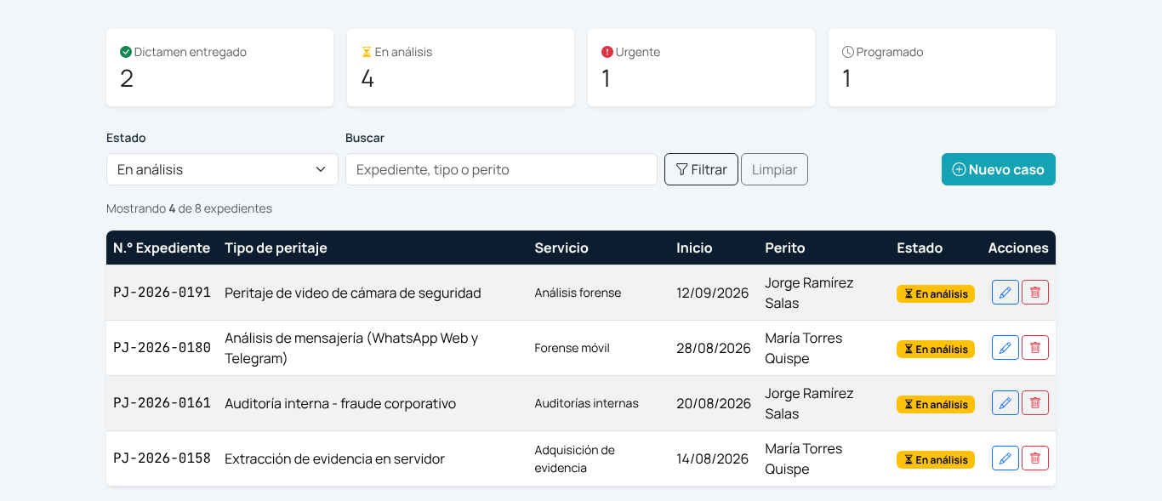
Figura 5. Filtro por estado «En análisis» (GET /casos?estado=EN_ANALISIS).

7.2 Registro
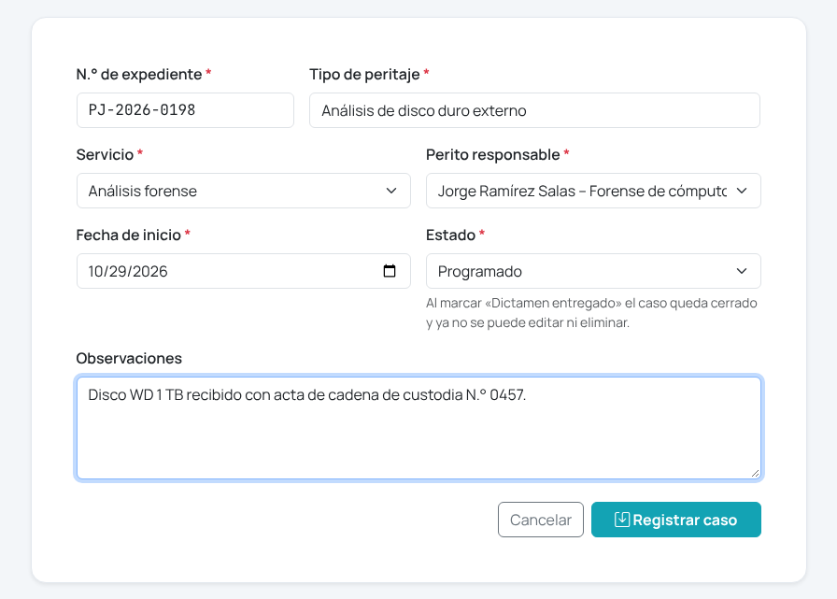
Figura 6. Formulario de registro de caso con el expediente sugerido por el sistema.
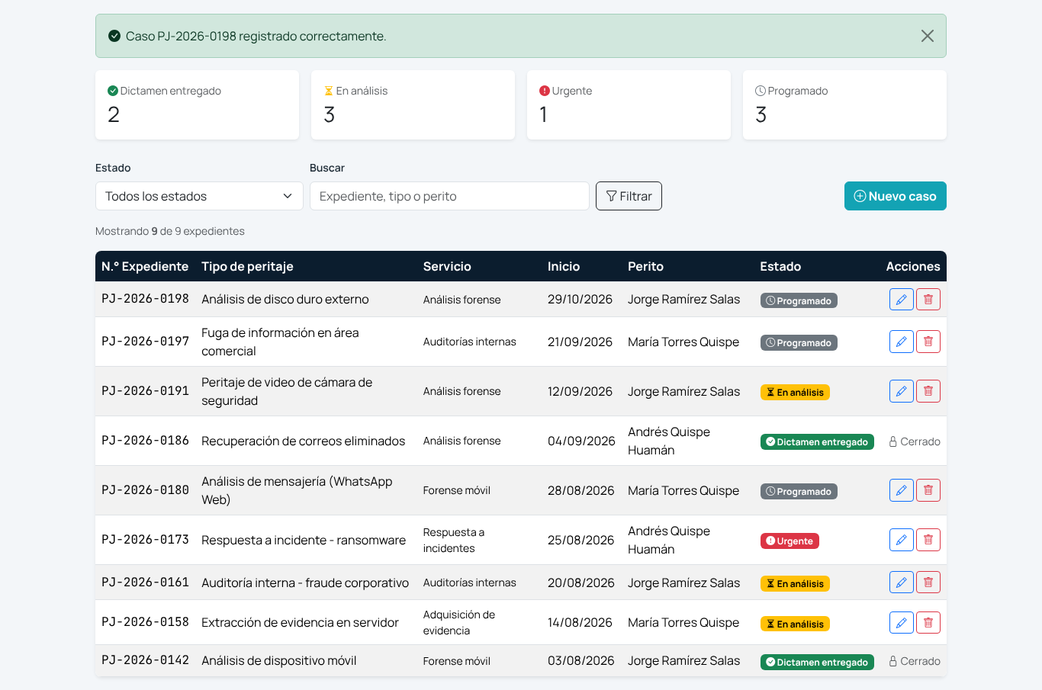
Figura 7. Caso PJ-2026-0198 registrado: alerta de éxito y listado actualizado.

7.3 Edición
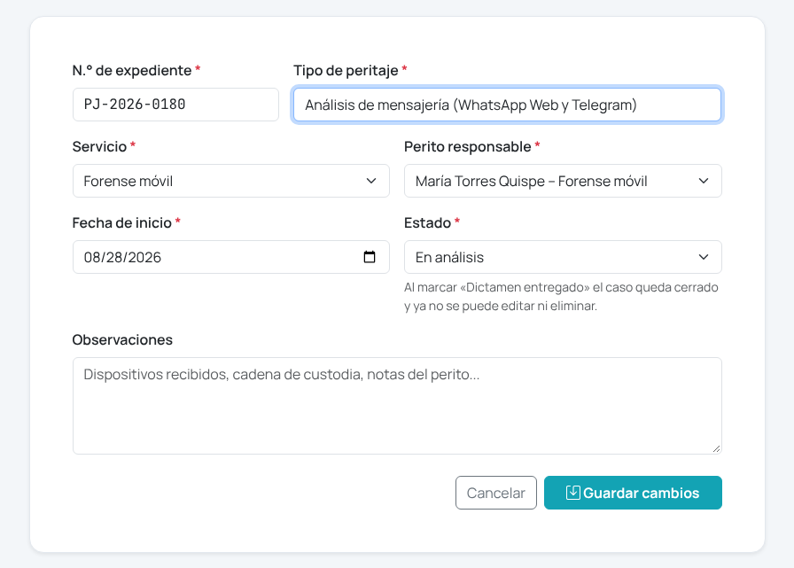
Figura 8. Edición del caso PJ-2026-0180: cambio de tipo y de estado.
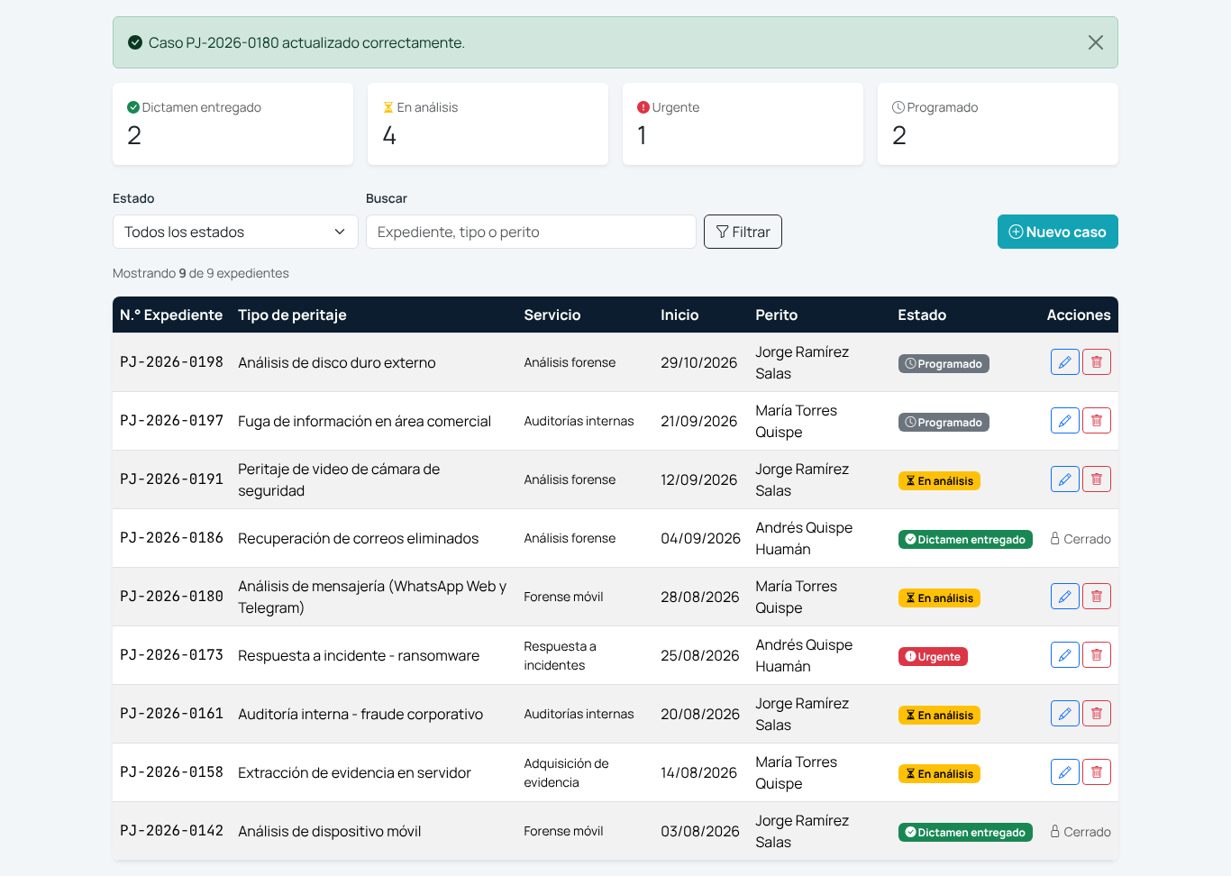
Figura 9. Caso actualizado: el estado pasa a «En análisis».

7.4 Eliminación
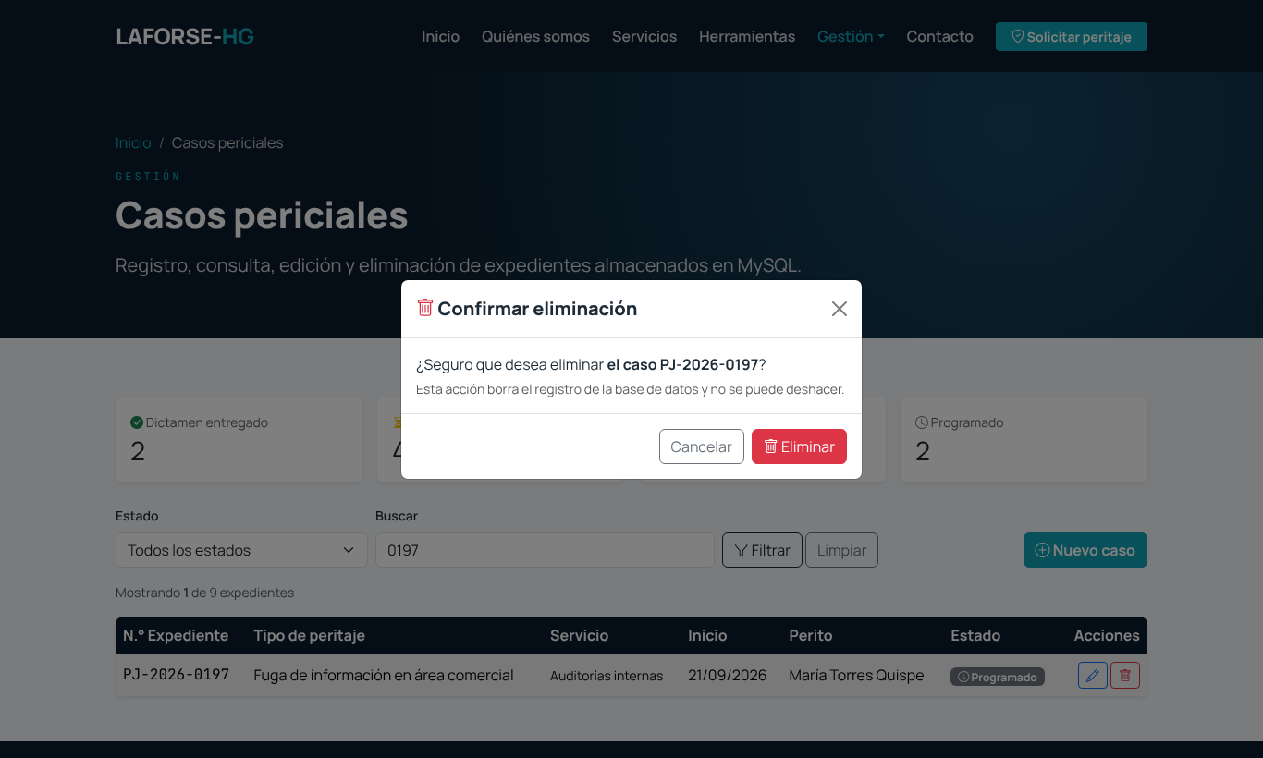
Figura 10. Modal de confirmación antes de eliminar.
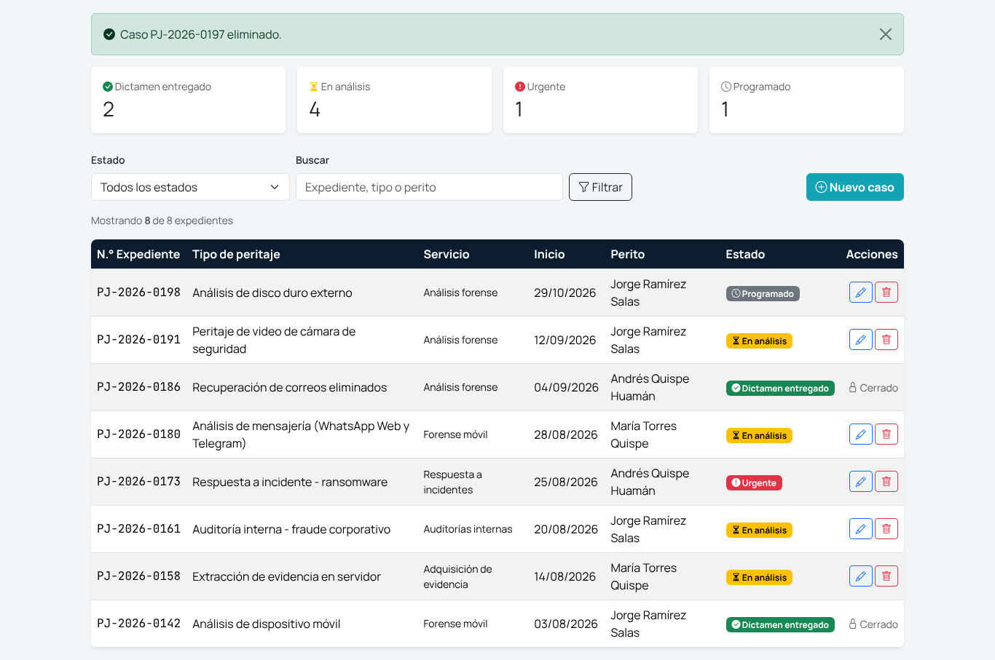
Figura 11. Caso PJ-2026-0197 eliminado.

7.5 Validaciones y reglas de negocio
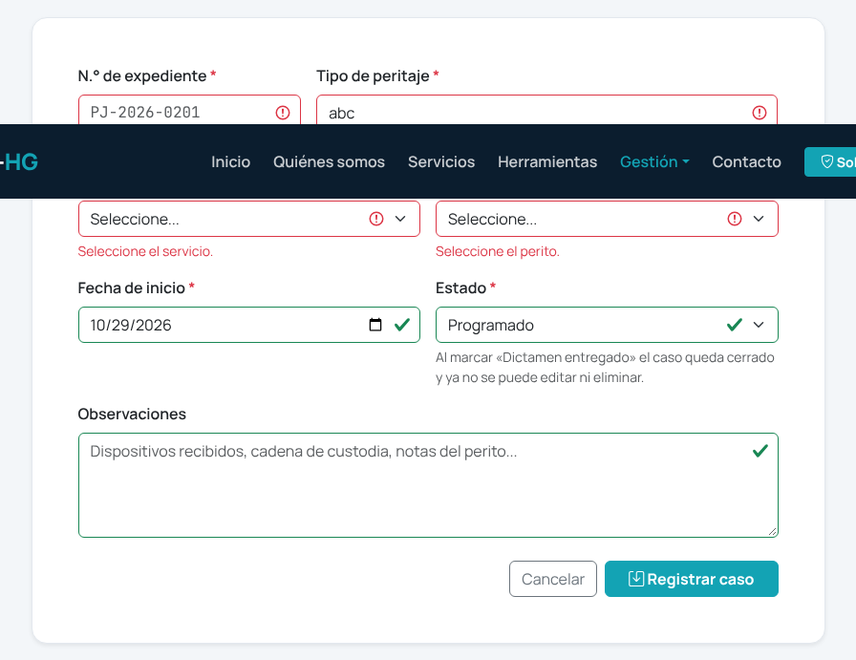
Figura 12. Validación del navegador (Bootstrap was-validated).
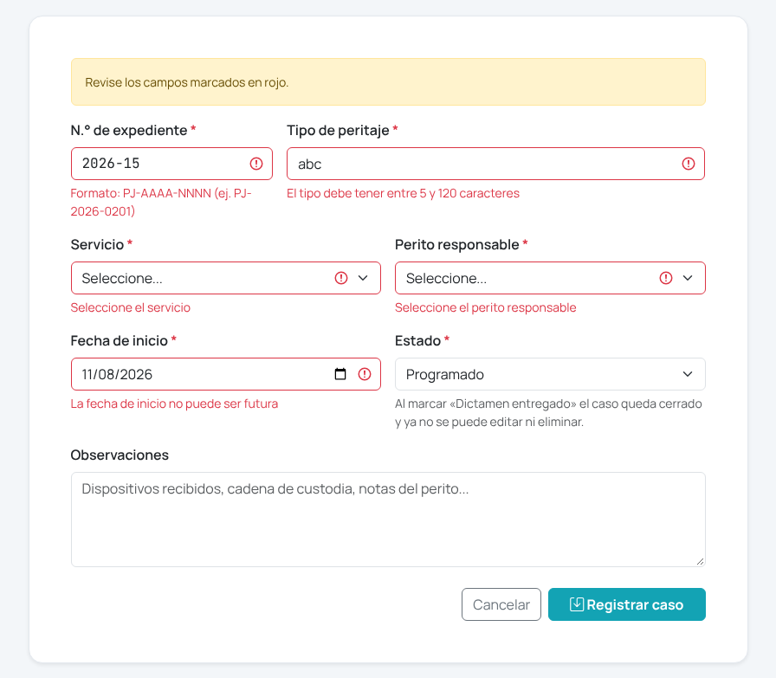
Figura 13. Validación del servidor (Bean Validation): formato de expediente, longitud, fecha futura y campos obligatorios.
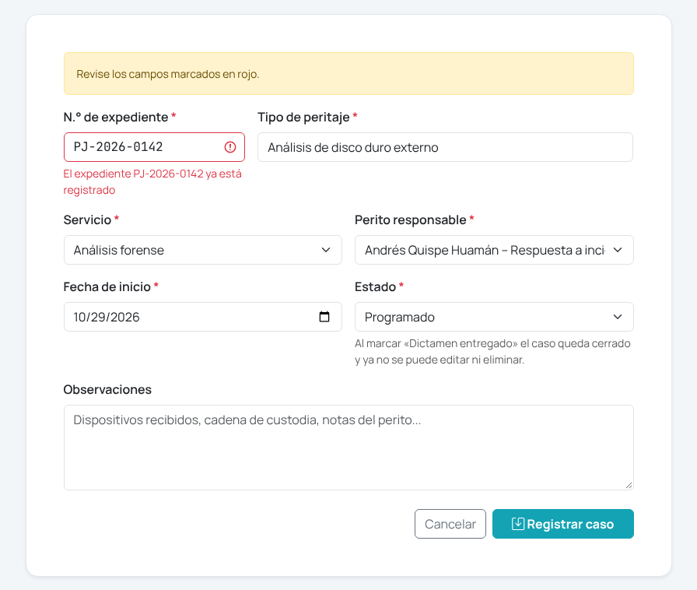
Figura 14. Regla RN01: expediente duplicado rechazado por el servicio.
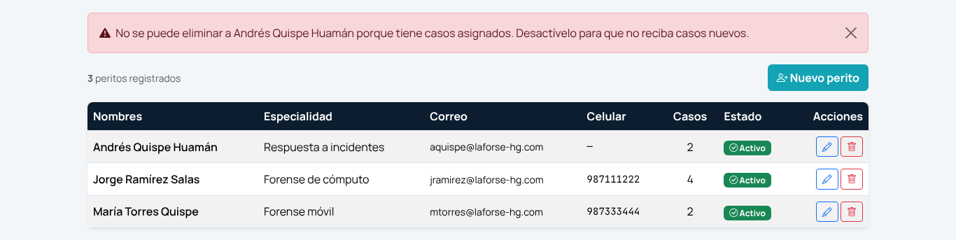
Figura 15. Regla RN05: no se elimina un perito con casos asignados.
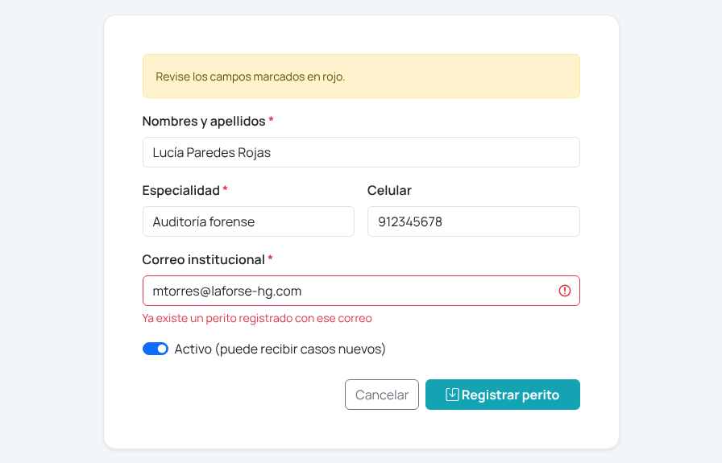
Figura 16. Regla RN02: correo de perito duplicado.

7.6 Peritos y solicitudes
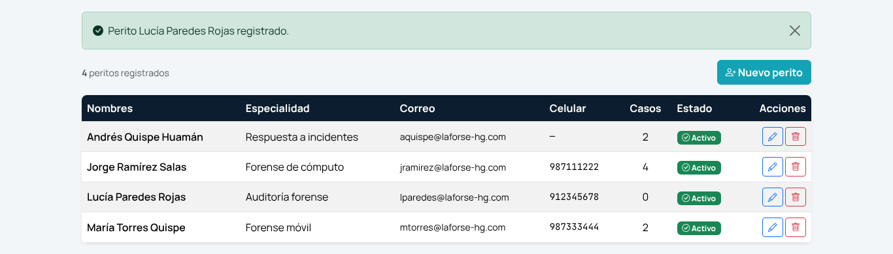
Figura 17. CRUD de peritos: perito registrado y conteo de casos por perito.
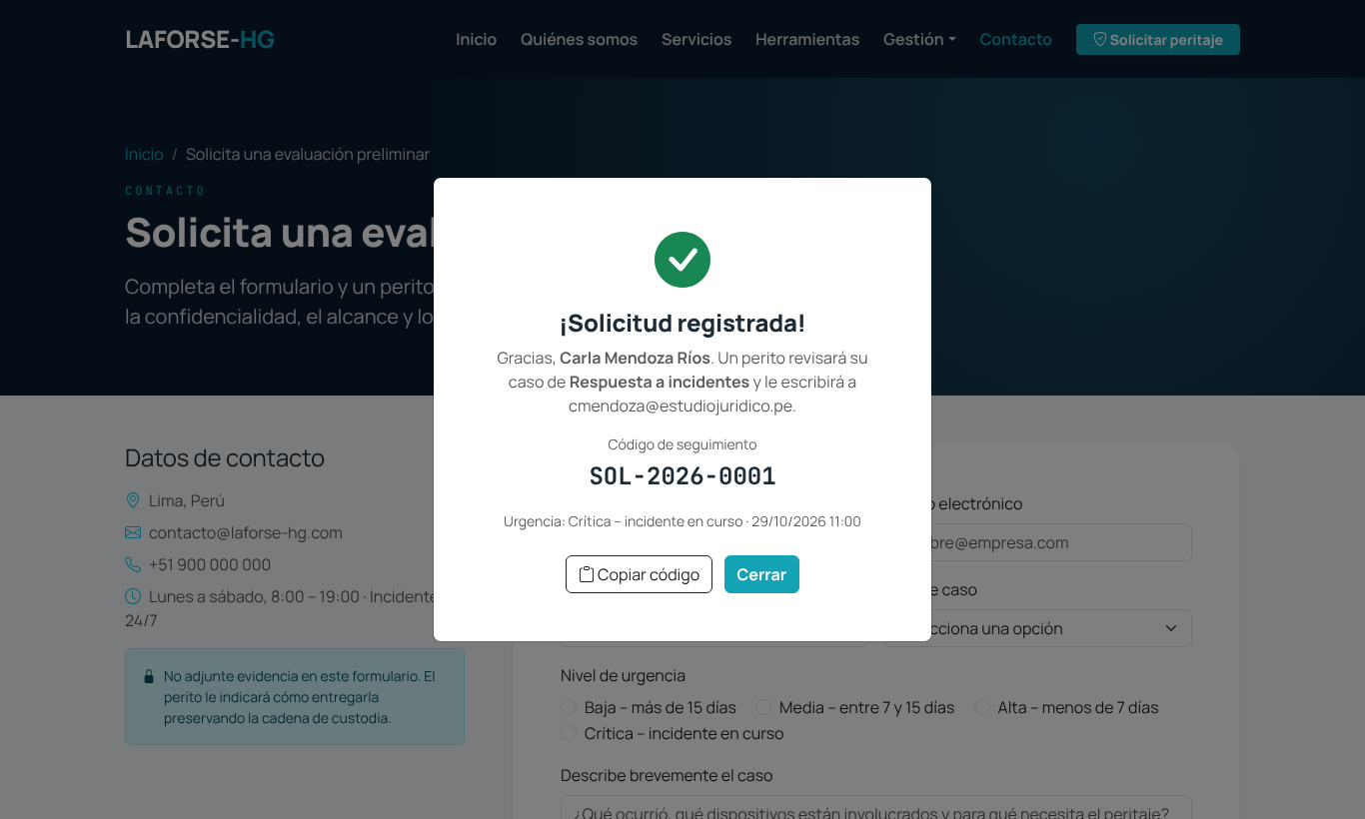
Figura 18. Formulario público de contacto: la solicitud se guarda en MySQL y se muestra el código de seguimiento.
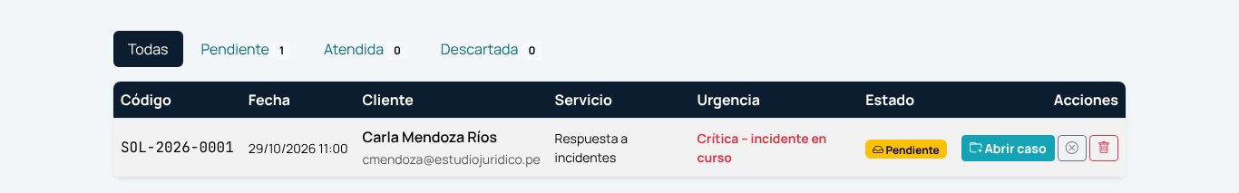
Figura 19. Bandeja de solicitudes con la acción «Abrir caso».
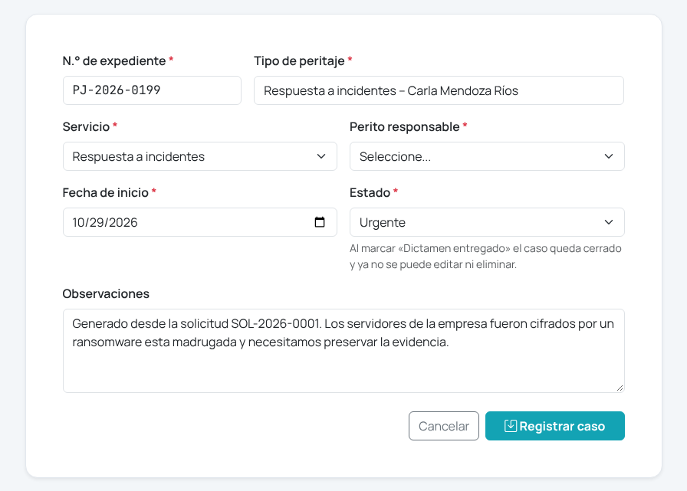
Figura 20. Caso generado desde la solicitud: servicio, observaciones y estado «Urgente» (RN06) precargados.
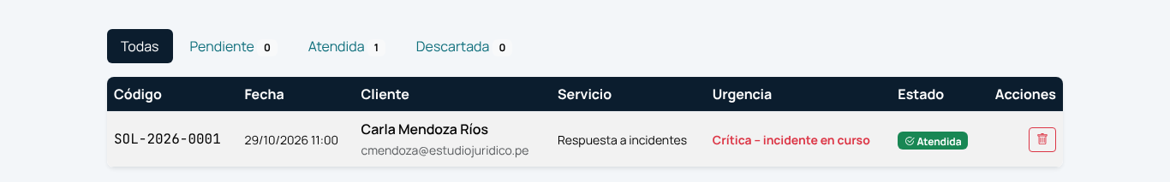
Figura 21. La solicitud pasa a «Atendida» al registrar el caso.

7.7 API REST y vista móvil
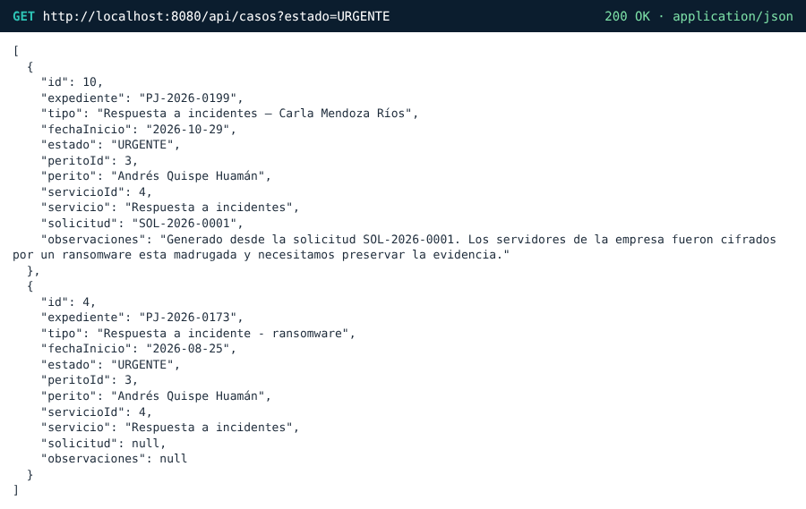
Figura 22. Respuesta JSON de GET /api/casos?estado=URGENTE.
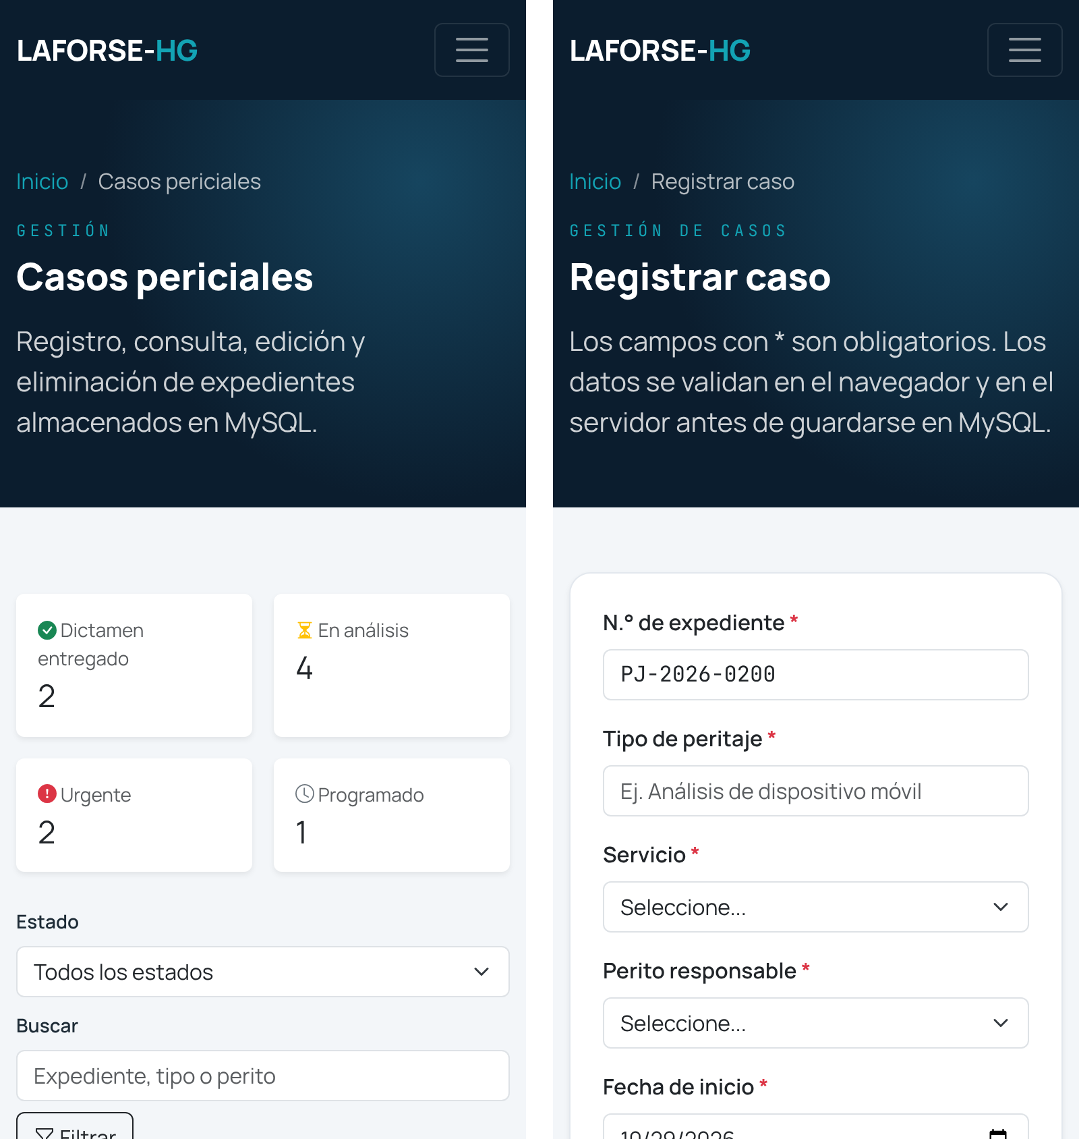
Figura 23. Vista móvil (390 px): listado y formulario de casos.

8. Pruebas realizadas

8.1 Pruebas funcionales
Tabla 8. Casos de prueba funcional.
ID | Caso de prueba | Resultado esperado | Evidencia
PF01 | Registrar caso con datos válidos | Se guarda en la tabla caso y aparece en el listado | Fig. listado + SELECT
PF02 | Registrar caso con campos vacíos o inválidos | No se guarda; mensajes por campo | Validaciones
PF03 | Registrar expediente existente (PJ-2026-0142) | Error «ya está registrado» (RN01) | Expediente duplicado
PF04 | Fecha de inicio futura | Error «no puede ser futura» | Validación servidor
PF05 | Editar caso abierto | Se actualiza el registro en MySQL | Edición
PF06 | Editar o eliminar caso con dictamen entregado | Acción bloqueada (RN04) | Listado (candado)
PF07 | Eliminar caso abierto | Modal de confirmación y registro borrado | Eliminación
PF08 | Eliminar perito con casos | Mensaje de error, el perito se conserva (RN05) | Regla perito
PF09 | Registrar perito con correo repetido | Error en el campo correo (RN02) | Correo duplicado
PF10 | Enviar solicitud desde /contacto | Se guarda en solicitud con código SOL-AAAA-NNNN | Confirmación
PF11 | Abrir caso desde solicitud crítica | Caso «Urgente» y solicitud «Atendida» (RN06) | Solicitudes
PF12 | CRUD por API REST (curl / Postman) | 201, 200, 204 y 404 tras eliminar | API

8.2 Almacenamiento en MySQL
Después de las pruebas funcionales (registrar PJ-2026-0198, editar PJ-2026-0180, eliminar PJ-2026-0197 y convertir la solicitud SOL-2026-0001 en el caso PJ-2026-0199) se consultó MySQL 8.4 con el cliente mysql para verificar que los datos quedaron guardados y que las claves foráneas relacionan correctamente las tablas:
Consultas de verificación
SELECT c.expediente, c.tipo, c.estado, p.nombres AS perito, s.nombre AS servicio
FROM caso c
JOIN perito p ON p.id = c.perito_id
JOIN servicio s ON s.id = c.servicio_id
ORDER BY c.fecha_inicio DESC;

SELECT codigo, nombre, urgencia, estado FROM solicitud ORDER BY fecha DESC;

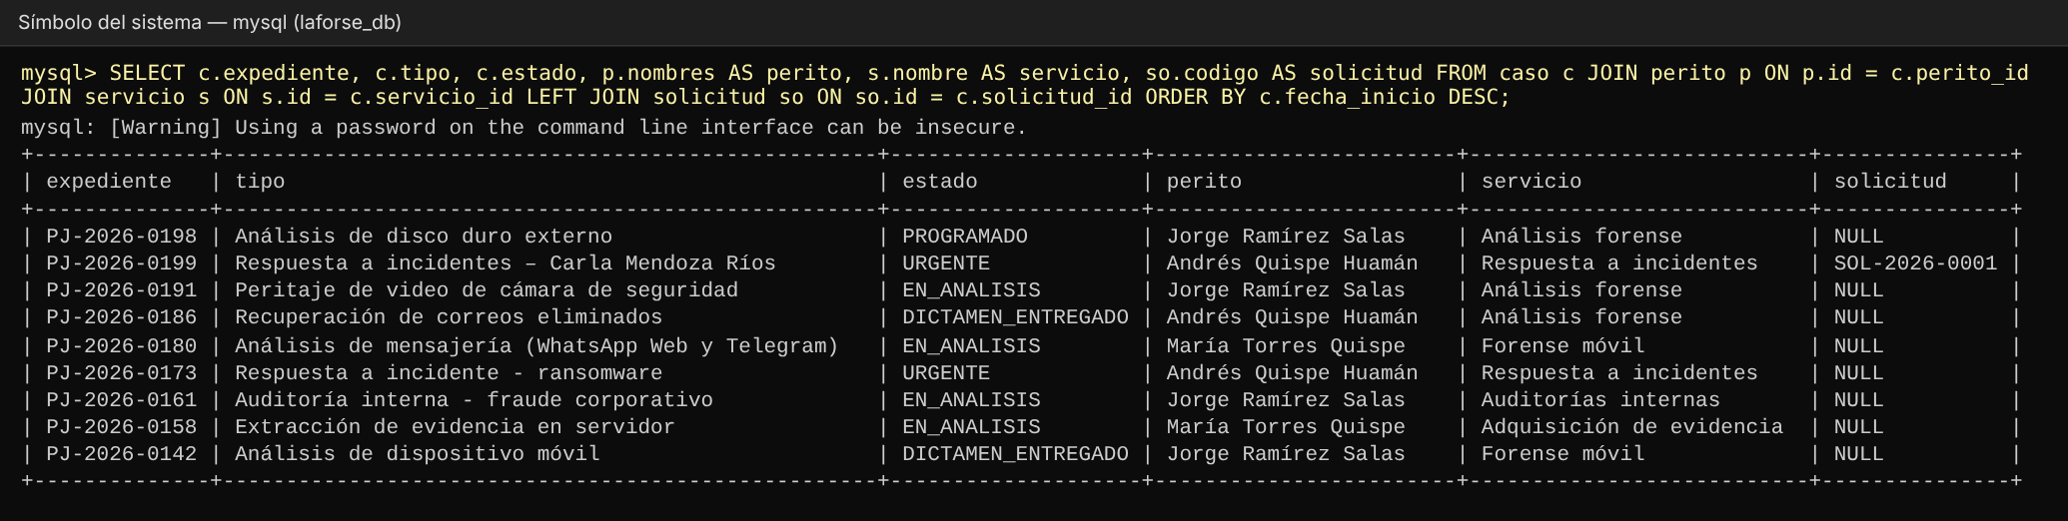
Figura 24. MySQL: tabla caso después de las pruebas. Aparecen PJ-2026-0198 (registrado), PJ-2026-0180 editado y PJ-2026-0199 vinculado a SOL-2026-0001; PJ-2026-0197 ya no existe.
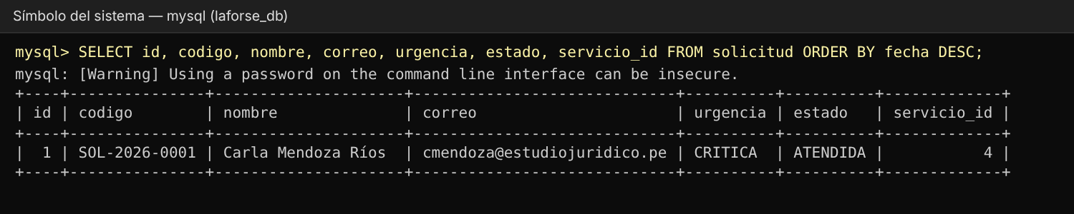
Figura 25. MySQL: la solicitud enviada desde el formulario de contacto quedó guardada y en estado ATENDIDA (RN06).
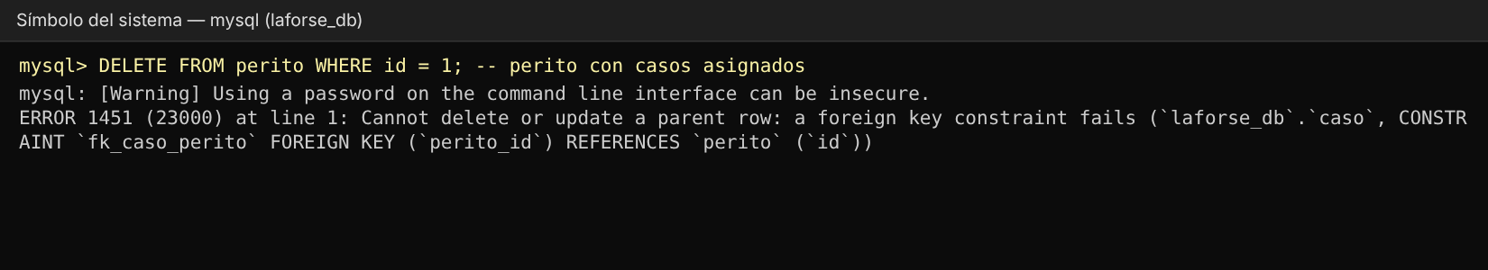
Figura 26. MySQL: la clave foránea fk_caso_perito impide borrar un perito con casos (integridad referencial).

8.3 Pruebas del API REST
El API se probó con curl contra la aplicación conectada a MySQL. El proyecto también incluye la colección docs/LAFORSE-API.postman_collection.json con ocho peticiones: listar, filtrar, registrar, obtener, actualizar, eliminar, error de validación (400) y expediente duplicado (409).
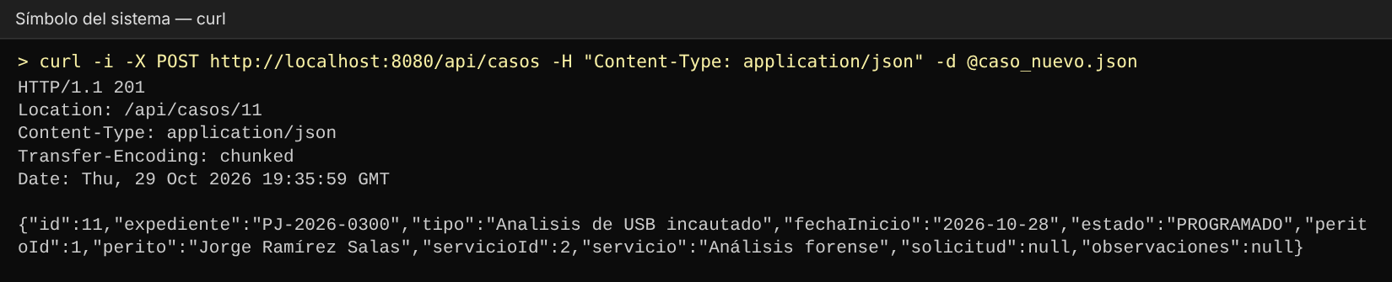
Figura 27. API REST: POST /api/casos registra el caso PJ-2026-0300 y responde 201 Created con su ubicación.
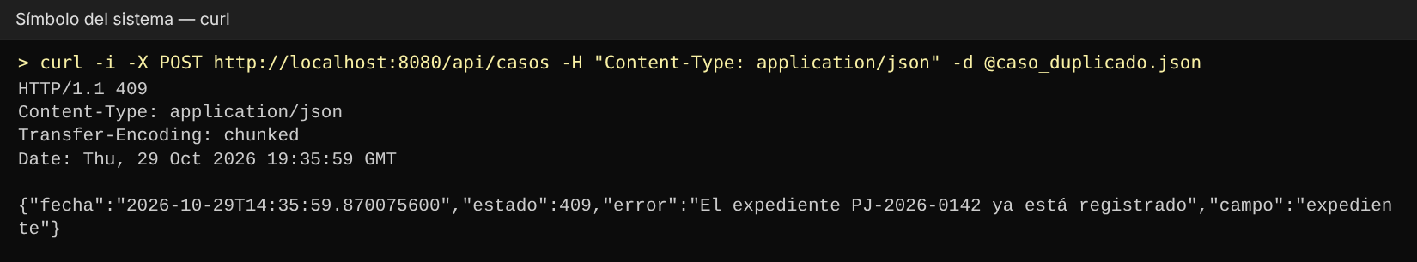
Figura 28. API REST: un expediente duplicado responde 409 Conflict con el mensaje de la regla RN01.

8.4 Pruebas automatizadas
Se ejecutan con mvn test. Usan una base de datos H2 en memoria en modo MySQL (src/test/resources/application.properties), por lo que no modifican los datos reales.
Tabla 9. Pruebas automatizadas (JUnit 5 + MockMvc).
Clase de prueba | N.° | Qué verifica
WebControllerTest | 5 | Todas las páginas responden 200; filtro de casos; 404 de servicio inexistente; formulario de contacto inválido y válido (guarda en BD)
CasoCrudTest | 11 | Expediente sugerido; registrar; datos inválidos; expediente duplicado; editar; caso cerrado bloqueado; eliminar; 404; reglas de peritos (eliminar, registrar, correo duplicado)
CasoApiTest | 4 | Listado JSON; CRUD completo por API (201, 200, 204, 404); validación 400; regla de negocio 409

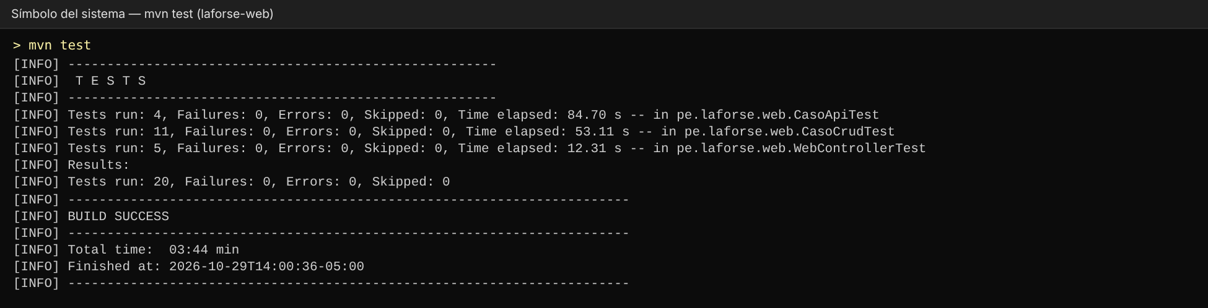
Figura 29. Resultado de mvn test: 20 pruebas ejecutadas, 0 fallos, BUILD SUCCESS.

9. Trabajo pendiente
- Autenticación y roles con Spring Security: hoy el módulo «Gestión» es accesible sin iniciar sesión; se separarán los roles administrador y perito.
- Historial de cambios del caso (bitácora de estados con fecha y usuario) para reforzar la cadena de custodia.
- Carga de documentos del expediente (actas, informes) asociados a cada caso.
- Notificaciones por correo al cliente cuando su solicitud es atendida.
- Paginación y exportación del listado de casos a PDF o Excel.
- Despliegue en un servidor con MySQL remoto y variables de entorno para las credenciales.

10. Conclusiones
- Spring Data JPA con Hibernate permitió persistir los datos en MySQL sin escribir SQL para las operaciones comunes: bastó con anotar las entidades y declarar interfaces de repositorio. Las consultas derivadas y una consulta JPQL cubrieron los filtros y las validaciones de unicidad.
- Separar controladores, servicios y repositorios hizo posible reutilizar la misma lógica para las vistas Thymeleaf y para el API REST: las reglas de negocio se escriben una sola vez y se aplican igual desde el navegador o desde Postman.
- La validación en dos niveles (navegador y servidor), junto con las restricciones de la base de datos (UNIQUE, FOREIGN KEY y CHECK), da tres barreras ante datos incorrectos y mejora la experiencia del usuario con mensajes claros por campo.
- Las pruebas automatizadas con MockMvc y una base en memoria permitieron comprobar el CRUD y las reglas de negocio en segundos después de cada cambio, lo que redujo errores durante la integración.

11. Anexos

Anexo A. Especificación de casos de uso
Tabla 10. Lista de casos de uso.
ID | Caso de uso | Actor
UC01 | Consultar servicios | Cliente
UC02 | Enviar solicitud de peritaje | Cliente
UC03 | Validar datos | (incluido)
UC04 | Registrar caso | Administrador
UC05 | Listar y filtrar casos | Administrador
UC06 | Editar caso | Administrador
UC07 | Eliminar caso | Administrador
UC08 | Gestionar peritos (CRUD) | Administrador
UC09 | Gestionar solicitudes | Administrador
UC10 | Abrir caso desde solicitud | Administrador (extiende UC09)
UC11 | Consumir API REST de casos | Cliente API

Tabla 11. Especificación de UC04 – Registrar caso.
UC04 – Registrar caso
Actor | Administrador
Descripción | Registra un nuevo expediente pericial y lo asigna a un perito.
Precondición | El administrador está en el módulo Gestión. Existen servicios y al menos un perito activo.
Flujo básico | 1. El administrador pulsa «Nuevo caso».  2. El sistema muestra el formulario con el siguiente expediente sugerido, la fecha de hoy y el estado «Programado».  3. El administrador ingresa el tipo, selecciona servicio y perito, y opcionalmente escribe observaciones.  4. El administrador pulsa «Registrar caso».  5. El sistema valida los datos (UC03) y las reglas RN01 y RN03.  6. El sistema guarda el caso en MySQL y muestra el listado con el mensaje «Caso … registrado correctamente».
Flujos alternos | 5a. Datos no válidos: el sistema muestra los errores junto a cada campo y no guarda.  5b. Expediente duplicado o perito inactivo: el sistema muestra el mensaje en el campo correspondiente.
Postcondición | El caso queda registrado en la tabla caso con sus claves foráneas a perito y servicio.

Tabla 12. Especificación de UC05 – Listar y filtrar casos.
UC05 – Listar y filtrar casos
Actor | Administrador
Descripción | Consulta los expedientes registrados.
Precondición | Ninguna.
Flujo básico | 1. El administrador entra a Gestión › Casos.  2. El sistema muestra el conteo por estado y la tabla de casos ordenada por fecha de inicio.  3. El administrador selecciona un estado y/o escribe un texto y pulsa «Filtrar».  4. El sistema muestra solo los casos que coinciden y el total mostrado.
Flujos alternos | 4a. Sin resultados: el sistema muestra «No hay expedientes que coincidan con el filtro».
Postcondición | Ninguna (solo lectura).

Tabla 13. Especificación de UC06 – Editar caso.
UC06 – Editar caso
Actor | Administrador
Descripción | Modifica los datos o el estado de un caso abierto.
Precondición | El caso existe y no tiene el dictamen entregado.
Flujo básico | 1. El administrador pulsa el botón Editar del caso.  2. El sistema muestra el formulario con los datos actuales.  3. El administrador modifica los campos y pulsa «Guardar cambios».  4. El sistema valida los datos (UC03) y la regla RN01.  5. El sistema actualiza el registro y muestra el listado con un mensaje de éxito.
Flujos alternos | 1a. Caso cerrado (RN04): el sistema no muestra el botón; si se accede por URL, redirige con un mensaje de error.  4a. Datos no válidos o expediente duplicado: el sistema muestra los errores.  1b. Id inexistente: el sistema muestra la página de error 404.
Postcondición | El registro queda actualizado en MySQL.

Tabla 14. Especificación de UC07 – Eliminar caso.
UC07 – Eliminar caso
Actor | Administrador
Descripción | Elimina un caso registrado por error.
Precondición | El caso existe y no tiene el dictamen entregado.
Flujo básico | 1. El administrador pulsa el botón Eliminar.  2. El sistema muestra el modal de confirmación con el número de expediente.  3. El administrador confirma.  4. El sistema elimina el registro y muestra el mensaje «Caso … eliminado».
Flujos alternos | 3a. El administrador cancela: no se realiza ningún cambio.  4a. Caso cerrado (RN04): el sistema muestra un mensaje de error y conserva el caso.
Postcondición | El registro ya no existe en la tabla caso.

Tabla 15. Especificación de UC02 – Enviar solicitud de peritaje.
UC02 – Enviar solicitud de peritaje
Actor | Cliente
Descripción | El cliente solicita una evaluación desde el sitio público.
Precondición | Ninguna.
Flujo básico | 1. El cliente abre Contacto.  2. Ingresa nombre, correo, celular, tipo de caso, urgencia y descripción, y acepta el aviso de privacidad.  3. Pulsa «Enviar solicitud».  4. El sistema valida los datos (UC03).  5. El sistema guarda la solicitud con estado «Pendiente» y muestra el código de seguimiento SOL-AAAA-NNNN.
Flujos alternos | 4a. Datos no válidos: el sistema muestra los errores por campo.
Postcondición | La solicitud queda en la tabla solicitud.

Tabla 16. Especificación de UC10 – Abrir caso desde solicitud.
UC10 – Abrir caso desde solicitud
Actor | Administrador
Descripción | Convierte una solicitud pendiente en un caso.
Precondición | La solicitud está en estado «Pendiente».
Flujo básico | 1. En Gestión › Solicitudes, el administrador pulsa «Abrir caso».  2. El sistema muestra el formulario de caso con servicio, tipo y observaciones tomados de la solicitud; si la urgencia es crítica, el estado es «Urgente».  3. El administrador selecciona el perito y registra el caso (UC04).  4. El sistema guarda el caso con la referencia a la solicitud y cambia la solicitud a «Atendida».
Flujos alternos | 3a. Igual que los flujos alternos de UC04.
Postcondición | Caso creado y solicitud atendida.

Tabla 17. Especificación de UC08 – Gestionar peritos (CRUD).
UC08 – Gestionar peritos (CRUD)
Actor | Administrador
Descripción | Registra, lista, edita, desactiva y elimina peritos.
Precondición | Ninguna.
Flujo básico | 1. El administrador entra a Gestión › Peritos.  2. El sistema lista los peritos con su número de casos y estado.  3. El administrador registra o edita un perito y guarda.  4. El sistema valida los datos y la regla RN02 y guarda el registro.
Flujos alternos | 4a. Correo duplicado: error en el campo correo.  Eliminar perito con casos (RN05): el sistema muestra un error y sugiere desactivarlo.
Postcondición | El perito queda registrado, actualizado o eliminado.

Anexo B. Diagrama de casos de uso
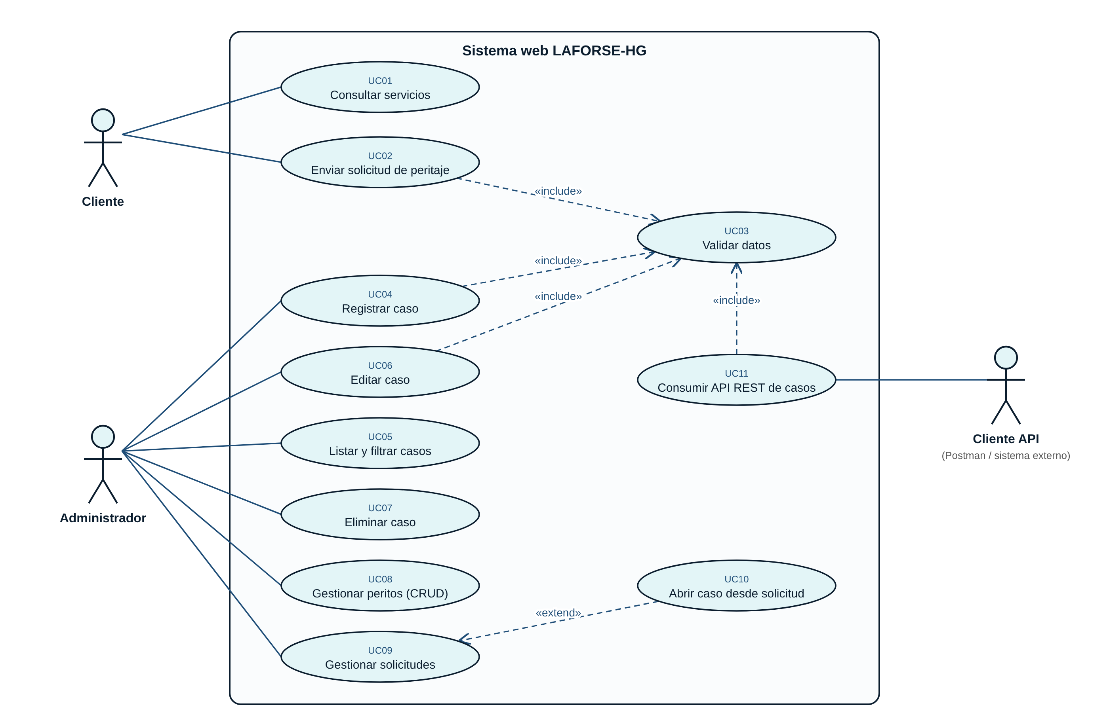
Figura 30. Diagrama de casos de uso del sistema.

Anexo C. Diagrama de secuencia: Registrar caso
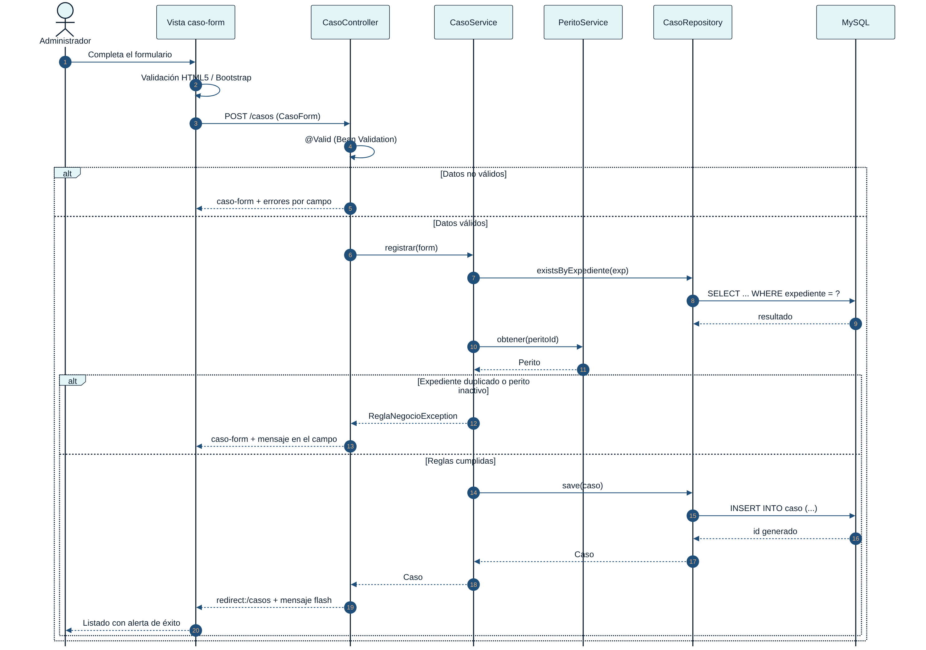
Figura 31. Diagrama de secuencia de la funcionalidad principal «Registrar caso».

Anexo D. Diagrama de clases
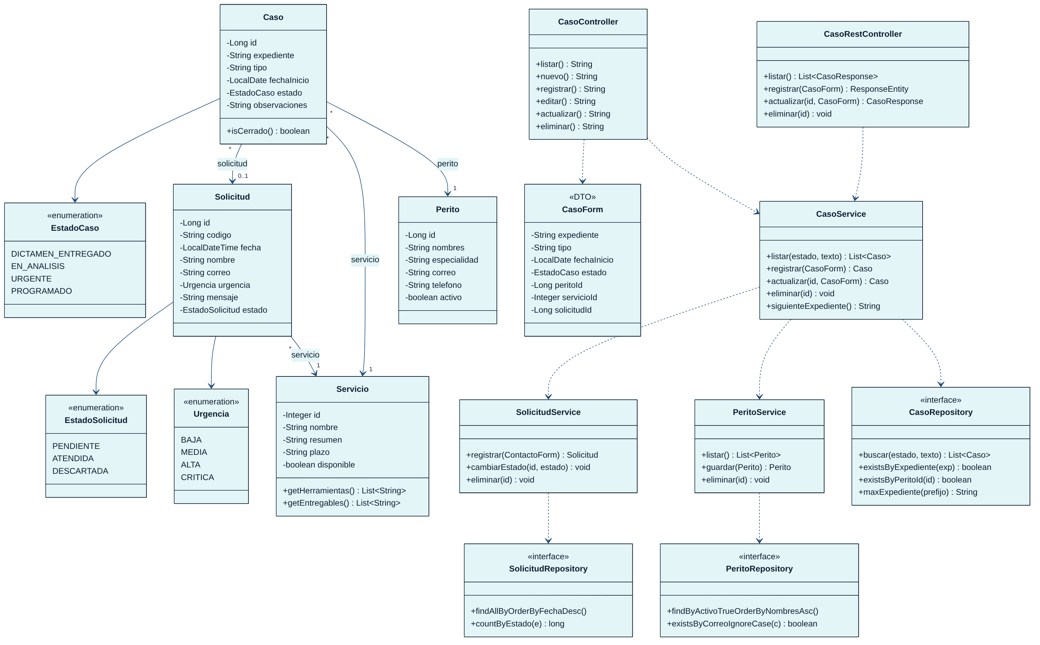
Figura 32. Diagrama de clases del sistema (entidades, DTO, repositorios, servicios y controladores).

Anexo E. Código fuente relevante
model/Caso.java (entidad JPA, fragmento)
/** Expediente pericial (tabla caso). Se relaciona con perito, servicio y, opcionalmente, con la solicitud de origen. */
@Entity
@Table(name = "caso")
public class Caso {

@Id
@GeneratedValue(strategy = GenerationType.IDENTITY)
private Long id;

@Column(nullable = false, unique = true, length = 12)
private String expediente;

@Column(nullable = false, length = 120)
private String tipo;

@Column(name = "fecha_inicio", nullable = false)
private LocalDate fechaInicio;

@Enumerated(EnumType.STRING)
@Column(nullable = false, length = 20)
private EstadoCaso estado;

@Column(length = 500)
private String observaciones;

@ManyToOne(optional = false)
@JoinColumn(name = "perito_id", nullable = false)
private Perito perito;

@ManyToOne(optional = false)
@JoinColumn(name = "servicio_id", nullable = false)
private Servicio servicio;

@ManyToOne
@JoinColumn(name = "solicitud_id")
private Solicitud solicitud;

repository/CasoRepository.java
public interface CasoRepository extends JpaRepository<Caso, Long> {

/** Búsqueda combinada: estado opcional y texto opcional en expediente, tipo o perito. */
@Query("""
SELECT c FROM Caso c
WHERE (:estado IS NULL OR c.estado = :estado)
AND (:texto IS NULL
OR LOWER(c.expediente) LIKE LOWER(CONCAT('%', :texto, '%'))
OR LOWER(c.tipo) LIKE LOWER(CONCAT('%', :texto, '%'))
OR LOWER(c.perito.nombres) LIKE LOWER(CONCAT('%', :texto, '%')))
ORDER BY c.fechaInicio DESC, c.id DESC
""")
List<Caso> buscar(@Param("estado") EstadoCaso estado, @Param("texto") String texto);

long countByEstado(EstadoCaso estado);
boolean existsByExpediente(String expediente);
boolean existsByExpedienteAndIdNot(String expediente, Long id);
boolean existsByPeritoId(Long peritoId);
long countByPeritoId(Long peritoId);
boolean existsBySolicitudId(Long solicitudId);

/** Mayor número de expediente del año (los números tienen ancho fijo, por eso MAX funciona). */
@Query("SELECT MAX(c.expediente) FROM Caso c WHERE c.expediente LIKE CONCAT(:prefijo, '%')")
String maxExpediente(@Param("prefijo") String prefijo);
}

controller/CasoController.java (registrar, editar y eliminar)
// ---------- CREATE ----------
@GetMapping("/nuevo")
public String nuevo(@RequestParam(required = false) Long solicitud, Model model) {
model.addAttribute("caso", casoService.nuevoFormulario(solicitud));
return formulario(model, null);
}

@PostMapping
public String registrar(@Valid @ModelAttribute("caso") CasoForm caso, BindingResult result,
Model model, RedirectAttributes flash) {
if (result.hasErrors()) {
return formulario(model, null);
}
try {
Caso nuevo = casoService.registrar(caso);
flash.addFlashAttribute("exito", "Caso " + nuevo.getExpediente() + " registrado correctamente.");
return "redirect:/casos";
} catch (ReglaNegocioException ex) {
rechazar(result, ex);
return formulario(model, null);
}
}

// ---------- UPDATE ----------
@GetMapping("/{id}/editar")
public String editar(@PathVariable Long id, Model model, RedirectAttributes flash) {
Caso c = casoService.obtener(id);
if (c.isCerrado()) {
flash.addFlashAttribute("error", "El caso " + c.getExpediente() + " tiene el dictamen entregado y ya no se puede modificar.");
return "redirect:/casos";
}
model.addAttribute("caso", casoService.aFormulario(c));
return formulario(model, id);
}

@PostMapping("/{id}")
public String actualizar(@PathVariable Long id, @Valid @ModelAttribute("caso") CasoForm caso,
BindingResult result, Model model, RedirectAttributes flash) {
if (result.hasErrors()) {
return formulario(model, id);
}
try {
Caso c = casoService.actualizar(id, caso);
flash.addFlashAttribute("exito", "Caso " + c.getExpediente() + " actualizado correctamente.");
return "redirect:/casos";
} catch (ReglaNegocioException ex) {
rechazar(result, ex);
return formulario(model, id);
}
}

// ---------- DELETE ----------
@PostMapping("/{id}/eliminar")
public String eliminar(@PathVariable Long id, RedirectAttributes flash) {
try {
String exp = casoService.obtener(id).getExpediente();
casoService.eliminar(id);
flash.addFlashAttribute("exito", "Caso " + exp + " eliminado.");
} catch (ReglaNegocioException ex) {
flash.addFlashAttribute("error", ex.getMessage());
}
return "redirect:/casos";
}

controller/api/CasoRestController.java
@RestController
@RequestMapping("/api/casos")
public class CasoRestController {

private final CasoService casoService;

public CasoRestController(CasoService casoService) {
this.casoService = casoService;
}

@GetMapping
public List<CasoResponse> listar(@RequestParam(required = false) EstadoCaso estado,
@RequestParam(required = false) String q) {
return casoService.listar(estado, q).stream().map(CasoResponse::de).toList();
}

@GetMapping("/{id}")
public CasoResponse obtener(@PathVariable Long id) {
return CasoResponse.de(casoService.obtener(id));
}

@PostMapping
public ResponseEntity<CasoResponse> registrar(@Valid @RequestBody CasoForm form) {
Caso c = casoService.registrar(form);
return ResponseEntity.created(URI.create("/api/casos/" + c.getId())).body(CasoResponse.de(c));
}

@PutMapping("/{id}")
public CasoResponse actualizar(@PathVariable Long id, @Valid @RequestBody CasoForm form) {
return CasoResponse.de(casoService.actualizar(id, form));
}

@DeleteMapping("/{id}")
@ResponseStatus(HttpStatus.NO_CONTENT)
public void eliminar(@PathVariable Long id) {
casoService.eliminar(id);
}
}

templates/caso-form.html (campo con validación cliente y servidor)
<div class="col-md-4">
<label for="expediente" class="form-label fw-semibold req">N.° de expediente</label>
<input type="text" id="expediente" th:field="*{expediente}" class="form-control font-mono" required
pattern="PJ-[0-9]{4}-[0-9]{4}" th:errorclass="is-invalid" placeholder="PJ-2026-0201">
<div class="invalid-feedback" th:if="${#fields.hasErrors('expediente')}" th:text="${#fields.errors('expediente')[0]}"></div>
<div class="invalid-feedback" th:unless="${#fields.hasErrors('expediente')}">Formato PJ-AAAA-NNNN.</div>
</div>

Anexo F. Ejecución del proyecto
- Ejecutar database/laforse_db.sql en MySQL (Workbench o cliente mysql).
- Revisar spring.datasource.username y spring.datasource.password en application.properties.
- Abrir el proyecto en NetBeans y pulsar Run (o mvn spring-boot:run). Abrir http://localhost:8080.
- Ejecutar las pruebas con Test (o mvn test).

